Resolución del Pleno del Instituto de Transparencia, Acceso a la Información Pública y Protección de Datos Personales del Estado de México y Municipios, con domicilio en Metepec, Estado de México, a veintisiete de enero de dos mil veintiuno.
VISTO el expediente electrónico formado con motivo del recurso de revisión número 05920/INFOEM/IP/RR/2020, interpuesto por el C. xxxxxxxxxxxxxxxxxxxxxxxxxxx, en lo sucesivo El Recurrente, en contra de la respuesta del Ayuntamiento de Chalco, en lo subsecuente El Sujeto Obligado, se procede a dictar la presente resolución.

A N T E C E D E N T E S D E L A S U N T O
PRIMERO. De la Solicitud de Información.
Con fecha nueve de noviembre de dos mil veinte, El Recurrente, presentó a través del Sistema de Acceso a la Información Mexiquense (SAIMEX) ante El Sujeto Obligado, solicitud de acceso a la información pública, registrada bajo el número de expediente 00229/CHALCO/IP/2020, mediante la cual solicitó información en el tenor siguiente:
“Solicito al presidente municipal de Chalco un informe sobre las obras hidráulicas que se han llevado a cabo en la comunidad de San Pablo Atlazalpan Chalco Estado de México, realizadas durante los años 2018 y 2019, y además de las programadas o que se estén ejecutando durante el año 2020. requiero me mencione el número de obra, el monto invertido en la obra, y la ficha técnica de cada una de ellas.” [Sic]
Modalidad de entrega: A través del SAIMEX.
SEGUNDO. De la respuesta del Sujeto Obligado.
En el expediente electrónico SAIMEX, se aprecia que el día veinticinco de noviembre de dos mil veinte, El Sujeto Obligado dio respuesta a la solicitud de información 00229/CHALCO/IP/2020, resulta de nuestro interés lo siguiente:
“En respuesta a la solicitud recibida, nos permitimos hacer de su conocimiento que con fundamento en el artículo 53, Fracciones: II, V y VI de la Ley de Transparencia y Acceso a la Información Pública del Estado de México y Municipios, le contestamos que:
Con fundamento en lo dispuesto en los artículos 6º apartado A de la Constitución Política de los Estados Unidos Mexicanos; 5º párrafos trece, catorce y quince fracciones I a VII de la Constitución Política del Estado Libre y Soberano de México, 1, 2, 12, 53 fracciones II, V y VI, y 163 de la Ley de Transparencia y Acceso a la Información Pública del Estado de México y Municipios, se le hace de su conocimiento y notificación de la respuesta emitida por el servidor público habilitado, el Director de Obras Públicas, en los siguientes términos: En apego a los artículos 11 y 12 de la Ley de Transparencia y Acceso a la Información Pública del Estado de México y Municipios; artículo 7 fracciones I y V de la Ley de Responsabilidades Administrativas del Estado de México y Municipios, en atención a lo solicitado a través de la plataforma SAIMEX con el folio 00229/CHALCO/IP/2020, recibido mediante oficio GCH/UTAI/0399/2020, al respecto le informo que se adjunta al presente la respuesta a dicha solicitud, de parte de la Dirección de Obras Públicas. Sin más por el momento, me despido de Usted. Considerando que requirió la respuesta a su solicitud de información pública mediante el Sistema de Acceso a la Información Mexiquense (SAIMEX); se le notifica por dicha vía la respuesta anterior. Así mismo le informo que en término de los artículos 176, 177, 178 y 179 de la Ley de Transparencia y Acceso a la Información Pública del Estado de México y Municipios, tiene el derecho de interponer el Recurso de Revisión en un plazo de 15 días hábiles siguientes a partir de la presente fecha, en caso de considerar que la respuesta es desfavorable a su solicitud.” [Sic]

A mayor abundamiento, se advierte que El Sujeto Obligado adjuntó el documento electrónico “Respuesta 00229-2020.pdf”, mismo que se tiene por reproducido en virtud de que será materia de análisis en el considerando respectivo.

TERCERO. Del recurso de revisión.
Inconforme con la respuesta notificada por El Sujeto Obligado, El Recurrente interpuso el recurso de revisión, en fecha uno de diciembre de dos mil veinte, el cual fue registrado en el sistema electrónico con el expediente número 05920/INFOEM/IP/RR/2020, en el cual arguye, las siguientes manifestaciones:
Acto Impugnado:
“Solicité al presidente municipal de Chalco un informe sobre las obras hidráulicas que se han llevado a cabo en la comunidad de San Pablo Atlazalpan Chalco Estado de México, realizadas durante los años 2018 y 2019, y además de las programadas o que se estén ejecutando durante el año 2020. requiero me mencione el número de obra, el monto invertido en la obra, y la ficha técnica de cada una de ellas.” [Sic]
Razones o Motivos de Inconformidad:
“La respuesta no es clara, es ambigua, además de que al realizar una búsqueda te pierde entre tanta información que no corresponde a lo solicitado. Pareciera que le cuesta trabajo a los funcionarios públicos hacer su trabajo y con ello poner trabas a la rendición de cuentas. Quienes tienen la información la tienen seguramente a la mano, es cuestión de hacer fácil el acceso a la información a la cual tenemos derecho los ciudadanos.” [Sic]

CUARTO. Del turno del recurso de revisión.
Medio de impugnación que le fue turnado a la Comisionada Zulema Martínez Sánchez, por medio del sistema electrónico en términos del arábigo 185 fracción I de la Ley de Transparencia y Acceso a la información Pública del Estado de México y Municipios, del cual recayó acuerdo de admisión en fecha siete de diciembre de dos mil veinte, determinándose en él, un plazo de siete días para que las partes manifestaran lo que a su derecho corresponda en términos del numeral ya citado.

QUINTO. De la etapa de instrucción.
Así, en la etapa de instrucción, de las constancias que obran en el expediente electrónico se advierte que El Sujeto Obligado rindió su informe justificado en fecha dieciséis de diciembre de dos mil veinte, mismo que fue puesto a la vista del Recurrente, el diecinueve de enero del presente.
Por lo que una vez transcurrido el plazo establecido para que las partes manifestaran lo que a su derecho conviniera, en fecha veinticinco de enero de los corrientes, se decretó el cierre de instrucción en términos del artículo 185 fracción VI de la Ley de Transparencia y Acceso a la Información Pública del Estado de México y Municipios, iniciando el término legal para dictar resolución definitiva del asunto.

C O N S I D E R A N D O
PRIMERO. De la competencia.
Este Instituto de Transparencia, Acceso a la Información Pública y Protección de Datos Personales del Estado de México, es competente para conocer y resolver el presente recurso de revisión interpuesto por El Recurrente conforme a lo dispuesto en los artículos 6, apartado A, fracción IV de la Constitución Política de los Estados Unidos Mexicanos, 5, párrafos vigésimo segundo, vigésimo tercero y vigésimo cuarto, fracción IV de la Constitución Política del Estado Libre y Soberano de México, 1, 2 fracción II, 13, 29, 36 fracciones II y III, 176, 178, 179 fracción I, 181 párrafo tercero, 182, 185, 188 y 194 de la Ley de Transparencia y Acceso a la Información Pública del Estado de México y Municipios, 9 fracciones I, XXIV, 11 y 14 fracción I del Reglamento Interior del Instituto de Transparencia, Acceso a la Información Pública y Protección de Datos Personales del Estado de México.
Aunado a lo anterior, este Órgano Garante estima pertinente realizar un pronunciamiento ya que consientes de la situación que se vive en la actualidad a fin de otorgarle a los ciudadanos herramientas ágiles y accesibles para el ejercicio de los derechos humanos que se tutelan, se considera que a pesar de las condiciones a las que nos enfrentamos, se cuentan con las herramientas técnicas y tecnológicas necesarias que eviten mermar el ejercicio de los derechos correspondientes, sin que ello implique el poner en riesgo el diverso derecho a la salud de todos los partícipes en los procesos que conllevan.

SEGUNDO. Sobre los alcances del recurso de revisión.
Derivado de la impugnación realizada, es preciso e importante señalar que el recurso de revisión inmerso en la Ley de Transparencia vigente en la entidad, tiene el fin y alcance que señalan los numerales 176, 179, 181 párrafo cuarto, 194 y 195 y demás aplicables de la Ley de Transparencia y Acceso a la Información Pública del Estado de México y Municipios vigente, el cual será analizado conforme a las actuaciones que obren en el expediente electrónico, con la finalidad de reparar cualquier posible afectación al derecho de acceso a la información pública y garantizando el principio rector de máxima publicidad.

TERCERO. De las causas de improcedencia.
En el procedimiento de acceso a la información y de los medios de impugnación de la materia, se advierten diversos supuestos de procedibilidad, los cuales deben estudiarse con la finalidad de dar cumplimiento a los principios de legalidad y objetividad inmersos en el artículo 9 de Ley de Transparencia y Acceso a la Información Pública del Estado de México y Municipios, en correlación con la seguridad jurídica que debe generar lo actuado ante este Organismo garante.
Siendo facultad de este Órgano entrar al estudio de las causas de improcedencia que hagan valer las partes o que se adviertan de oficio por este Resolutor y por ende objeto de análisis previo al estudio de fondo del asunto, en los presupuestos procesales sobre el inicio o trámite de un proceso, generando eficacia jurídica en las resoluciones, máxime que se trata de una figura procesal adoptada en la ley de la materia, la cual impide su estudio y resolución cuando una vez admitido el recurso de revisión se advierta una causa de improcedencia que permita sobreseer el recurso de revisión, sin estudiar el fondo del asunto; circunstancias anteriores que no son incompatibles con el derecho de acceso a la justicia, ya que éste no se coarta por regular causas de improcedencia y sobreseimiento con tales fines. Así las cosas, del análisis de los expedientes electrónicos no se advierte ninguna causa de improcedencia que se actualice ni mucho menos alguna hecha valer por alguna de las partes, procediendo al estudio del fondo del asunto, en los siguientes términos.
CUARTO. Estudio y resolución del asunto
El análisis del presente recurso, se basará en el contenido íntegro de las actuaciones que obran en el expediente electrónico, para así estar en posibilidad este Órgano Colegiado de dictar el fallo correspondiente conforme a derecho, tomando en consideración los elementos aportados por las partes y respetando en todo momento al principio de máxima publicidad consagrado en nuestra Constitución Federal, Local y demás leyes aplicables en la materia, así como en los tratados internacionales en los que el Estado Mexicano sea parte, en concordancia con el párrafo tercero del artículo 1 de la Constitución Federal y el diverso 8 de la Ley de Transparencia local.
En este tenor, es necesario subrayar que el derecho de acceso a la información pública, implica que cualquier persona conozca la información contenida en los documentos que se encuentren en los archivos de los sujetos obligados, conforme a los artículos 4, 12, 24 último párrafo y 160 de la Ley local en la materia, que a la letra citan:
“Artículo 4. El derecho humano de acceso a la información pública es la prerrogativa de las personas para buscar, difundir, investigar, recabar, recibir y solicitar información pública, sin necesidad de acreditar personalidad ni interés jurídico.
Toda la información generada, obtenida, adquirida, transformada, administrada o en posesión de los sujetos obligados es pública y accesible de manera permanente a cualquier persona, en los términos y condiciones que se establezcan en los tratados internacionales de los que el Estado mexicano sea parte, en la Ley General, la presente Ley y demás disposiciones de la materia, privilegiando el principio de máxima publicidad de la información. Solo podrá ser clasificada excepcionalmente como reservada temporalmente por razones de interés público, en los términos de las causas legítimas y estrictamente necesarias previstas por esta Ley.
Los sujetos obligados deben poner en práctica, políticas y programas de acceso a la información que se apeguen a criterios de publicidad, veracidad, oportunidad, precisión y suficiencia en beneficio de los solicitantes.
Artículo 12. Quienes generen, recopilen, administren, manejen, procesen, archiven o conserven información pública serán responsables de la misma en los términos de las disposiciones jurídicas aplicables.
Los sujetos obligados sólo proporcionarán la información pública que se les requiera y que obre en sus archivos y en el estado en que ésta se encuentre. La obligación de proporcionar información no comprende el procesamiento de la misma, ni el presentarla conforme al interés del solicitante; no estarán obligados a generarla, resumirla, efectuar cálculos o practicar investigaciones.
(…)
Artículo 24.
(…)
Los sujetos obligados solo proporcionarán la información pública que generen, administren o posean en el ejercicio de sus atribuciones.”
(…)
Artículo 160. Los sujetos obligados deberán otorgar acceso a los documentos que se encuentren en sus archivos o que estén obligados a documentar de acuerdo con sus facultades, competencias o funciones en el formato que el solicitante manifieste, de entre aquellos formatos existentes, conforme a las características físicas de la información o del lugar donde se encuentre así lo permita.
En caso que la información solicitada consista en bases de datos se deberá privilegiar la entrega de la misma en formatos abiertos.”[Sic]

Así que la obligación de los Sujetos Obligados de dar acceso a la información pública que generen, administren o posean, se tendrá por cumplida cuando el solicitante tenga a su disposición la información requerida, o cuando realice la consulta de la misma en el lugar que ésta se localice, de acuerdo a lo señalado por el artículo 166 de la Ley local en la materia, que se reproduce de la siguiente forma:
“Artículo 166. La obligación de acceso a la información pública se tendrá por cumplida cuando el solicitante tenga a su disposición la información requerida, o cuando realice la consulta de la misma en el lugar en el que ésta se localice.” [Sic]

Una vez sentado lo anterior, en una aproximación inicial, es procedente mencionar que la solicitud de información 00229/CHALCO/IP/2020 se nutre de 3 -tres- requerimientos, respecto de los cuales fue precisado como elemento temporal “durante los años 2018 y 2019, y además de las programadas o que se estén ejecutando durante el año 2020”, debiendo de ser delimitado del uno de enero de dos mil dieciocho al nueve de noviembre de dos mil veinte, esté último al corresponder a la fecha en que se ejerció el derecho de acceso a la información pública.
Dicha precisión con fundamento en los artículos 13 y 181 cuarto párrafo de la Ley en materia, normatividad invocada cuyo contenido literal es el siguiente:
“Artículo 13. El Instituto, en el ámbito de sus atribuciones, deberá suplir cualquier deficiencia para garantizar el ejercicio del derecho de acceso a la información.
Artículo 181. (…)
Durante el procedimiento deberá aplicarse la suplencia de la queja a favor del recurrente, sin cambiar los hechos expuestos, asegurándose de que las partes puedan presentar, de manera oral o escrita, los argumentos que funden y motiven sus pretensiones.” [Sic]
Bajo estas líneas argumentativas, al retomar y delimitar los requerimientos del ahora Recurrente, de manera objetiva se precisa que versan en conocer la siguiente información:
- Número de obras hidráulicas llevadas a cabo en la comunidad de San Pablo Atlazalpan, del periodo comprendido del uno de enero de dos mil dieciocho al nueve de noviembre de dos mil veinte.
- Monto invertido en las obras hidráulicas llevadas a cabo en la comunidad de San Pablo Atlazalpan, del periodo comprendido del uno de enero de dos mil dieciocho al nueve de noviembre de dos mil veinte.
- Ficha técnica de las obras hidráulicas llevadas a cabo en la comunidad de San Pablo Atlazalpan, del periodo comprendido del uno de enero de dos mil dieciocho al nueve de noviembre de dos mil veinte.
En este tenor, en alusión a los requerimientos formulados por el particular resulta oportuno traer a colación el organigrama del Sujeto Obligado, susceptible de ser consultado en la siguiente dirección electrónica: https://www.ipomex.org.mx/ipo3/lgt/indice/CHALCO/art_92_ii_b/2.web
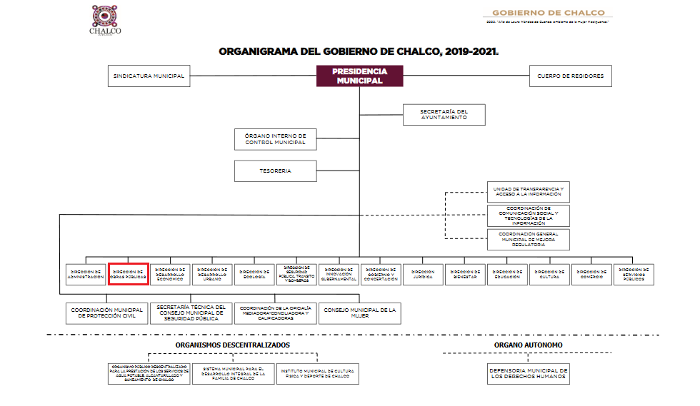
Sirven de sustento las siguientes imágenes ilustrativas:


De lo expuesto con anterioridad, se desprende que El Sujeto Obligado se auxilia de diversas Direcciones, Departamentos y Órganos para cumplir con sus fines y objetivos, resultando de nuestro interés la Dirección de Obras Públicas. En este tenor, resultan aplicables los artículos 23, fracción X y 33 del Bando Municipal del Sujeto Obligado, porciones normativas que disponen a la literalidad lo sigueinte:
ARTÍCULO 23.- Son fines del Gobierno de Chalco los siguientes:
(…)
X. Satisfacer las necesidades colectivas de sus habitantes, mediante la adecuada prestación, funcionamiento y conservación de los servicios públicos municipales y la ejecución de obras públicas;
(…)
ARTÍCULO 33. En cuanto a la Dirección de Obras Públicas, con fundamento en el Libro Décimo Segundo del Código Administrativo del Estado de México, la Ley de Contratación Pública del Estado de México y Municipios, la Ley de Obras Públicas y Adquisiciones de la Federación; así como sus respectivos Reglamentos y demás disposiciones administrativas; tiene las siguientes atribuciones en materia de Obra Pública:
- Elaborar los Programas Anuales de Obras Públicas de conformidad con las prioridades, objetivos y lineamientos del Plan de Desarrollo Municipal, los Planes de Desarrollo Federal y Estatal; y los Planes Metropolitanos, integrando en la medida de lo posible la participación ciudadana;
- Ejecutar las Obras Públicas de los Programas Anuales aprobados, por Administración o Contrato;
- Licitar, concursar o asignar, según sea el caso, servicios de obras y las obras públicas aprobadas en los Programas Anuales, de conformidad con la normatividad de la fuente de recursos y los montos aprobados;
- Ejecutar las obras por administración aprobadas en el Programa Anual;
- Supervisar y solicitar pruebas de control de calidad, a fin de verificar que todas las obras del programa anual se ejecuten de conformidad con el proyecto y las especificaciones técnicas respectivas;
- Elaborar las Actas de Entrega Recepción de las Obras concluidas de conformidad con las normas establecidas;
- Elaborar estudios y proyectos de ingeniería vial;
- Solicitar al Ayuntamiento, por conducto del Ejecutivo Municipal la expropiación de predios cuando por causas de beneficio público sea necesario, apegándose siempre al marco legal aplicable;
- Promover la participación de la ciudadanía y la iniciativa privada, en la ejecución de obras públicas;
- Evaluar el cumplimiento de los programas anuales de obras públicas y el avance en la consecución de los objetivos del Plan de Desarrollo Municipal en la materia; y
- Las demás que establezcan los ordenamientos legales aplicables.” [Sic]
En efecto de la normatividad previamente plasmada se desprende que el Director de Obras Públicas funge como el Sujeto Habilitado Competente para atender los requerimientos formulados por el particular. Lo anterior en razón de que su esfera competencial lo constriñe a generar, poseer y administrar las licitaciones en materia de obra pública.

Adicionalmente, de acuerdo a la naturaleza de la información solicitada se concluye que ésta es de interés general y alcance público, robustece lo anterior los artículos 24, fracción XII y 92, fracción XXIX de la Ley de Transparencia y Acceso a la Información Pública del Estado de México y Municipios, porciones normativas que disponen a la literalidad lo siguiente:
“Artículo 24. Para el cumplimiento de los objetivos de esta Ley, los sujetos obligados deberán cumplir con las siguientes obligaciones, según corresponda, de acuerdo a su naturaleza:
(…)
XII. Publicar y mantener actualizada la información relativa a las obligaciones generales de transparencia previstas en la presente Ley o determinadas así por el Instituto, y en general aquella que sea de interés público;
(…)
Artículo 92. Los sujetos obligados deberán poner a disposición del público de manera permanente y actualizada de forma sencilla, precisa y entendible, en los respectivos medios electrónicos, de acuerdo con sus facultades, atribuciones, funciones u objeto social, según corresponda, la información, por lo menos, de los temas, documentos y políticas que a continuación se señalan:
(…)
XXIX. La información sobre los procesos y resultados sobre procedimientos de adjudicación directa, invitación restringida y licitación de cualquier naturaleza, incluyendo la versión pública del expediente respectivo y de los contratos celebrados, que deberán contener, por los menos, lo siguiente:
a) De licitaciones públicas o procedimientos de invitación restringida:
1) La convocatoria o invitación emitida, así como los fundamentos legales aplicados para llevarla a cabo;
2) Los nombres de los participantes o invitados;
3) El nombre del ganador y las razones que lo justifican;
4) El área solicitante y la responsable de su ejecución;
5) Las convocatorias e invitaciones emitidas;
6) Los dictámenes y fallo de adjudicación;
7) El contrato y, en su caso, sus anexos;
8) Los mecanismos de vigilancia y supervisión, incluyendo en su caso, los estudios de impacto urbano y ambiental, según corresponda;
9) La partida presupuestal, de conformidad con el clasificador por objeto del gasto, en el caso de ser aplicable;
10) Origen de los recursos especificando si son federales, estatales o municipales, así como el tipo de fondo de participación o aportación respectiva;
11) Los convenios modificatorios que, en su caso, sean firmados, precisando el objeto y la fecha de celebración;
12) Los informes de avance físico y financiero sobre las obras o servicios contratados; 13) El convenio de terminación; y
14) El finiquito.
b) De las adjudicaciones directas:
1) La propuesta enviada por el participante;
2) Los motivos y fundamentos legales aplicados para llevarla a cabo;
3) La autorización del ejercicio de la opción;
4) En su caso, las cotizaciones consideradas, especificando los nombres de los proveedores y sus montos;
5) El nombre de la persona física o jurídica colectiva adjudicada;
6) La unidad administrativa solicitante y la responsable de su ejecución;
7) El número, fecha, el monto del contrato y el plazo de entrega o de ejecución de los servicios u obra;
8) Los mecanismos de vigilancia y supervisión, incluyendo, en su caso, los estudios de impacto urbano y ambiental, según corresponda;
9) Los informes de avance sobre las obras o servicios contratados;
10) El convenio de terminación; y
11) El finiquito.” [Sic]

Robustece lo anterior, las siguientes imágenes ilustrativas, correspondientes a la tabla de aplicabilidad del Sujeto Obligado, susceptible de ser consultada en la siguiente dirección electrónica:
https://www.infoem.org.mx/es/contenido/transparencia/directorio-de-sujetos-obligados

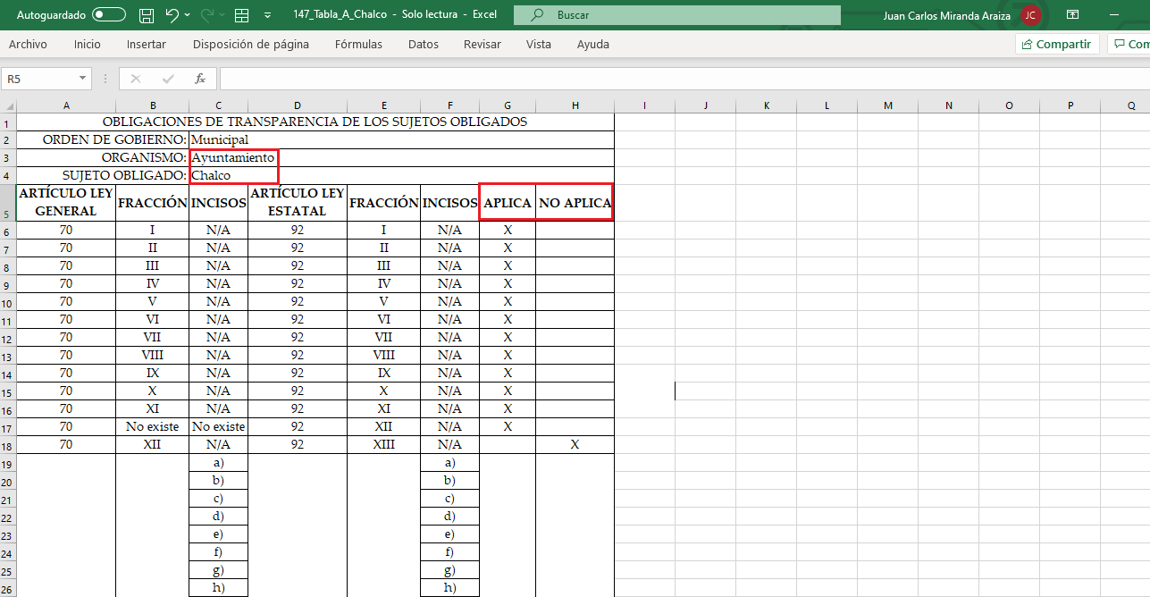
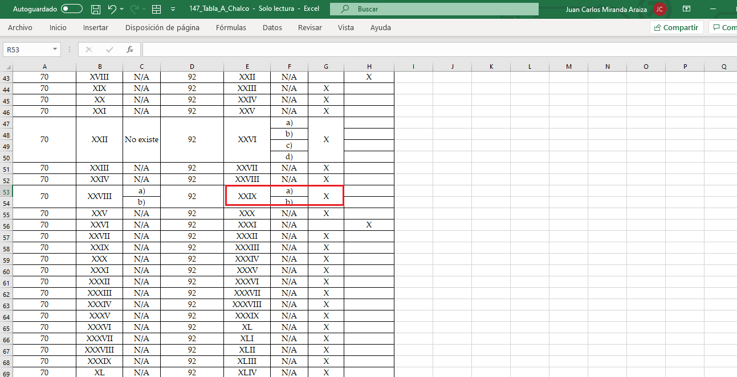

Una vez sentado lo anterior, como se mencionó en el antecedente segundo, El Sujeto Obligado en fecha veinticinco de noviembre de dos mil veinte, rindió su respuesta a la soliciutd de información formulada por el particular, adjuntando para tal efecto lo siguiente:
- “Respuesta 00229-2020.pdf”: Oficio GCH/DOP/1062/2020 signado por el Director de Obras Públicas y dirigido a la Titular de la Unidad de Transparencia, en sintesis proporciona la liga electrónica https://www.gobiernodechalco.gob.mx, precisando que la información es susceptible de ser consultada en las fracciones XXIX A “Resultados de procedimientos de licitación pública e invitación a cuando menos tres personas” y XXIX B “Resultados de procedimientos de adjudicación directa”.

En virtud de lo anterior, de una inspección al portal IPOMEX del Sujeto Obligado, es menester destacar lo siguiente:

Fracción XXIXA “Resultados de procedimientos de licitación pública e invitación a cuando menos tres personas realiza”
Ejercicio | Descripción | Número de obra y monto inversión | Documentos disponibles
2018 | Construcción de drenaje sanitario de calle Campo Florido, de calle Nacional Pte. a calle Sauco, San Pablo Atlazalpan | LP/CHA/DOP/FISMDF-002-2018  Monto sin impuestos incluidos: 8718188.22  Monto con impuestos incluidos: 1396510.12 | - Convocatoria  - Acta de la junta aclaratoria (refleja nombre y firma de todos los participantes)  - Acta recepción / Apertura de propuestas aspectos técnicos-económicos.  - Dictamen base para fallo.  - Contrato de obra pública (indebidamente testado el RFC del proveedor).  - Acta de entrega-recepción de obra  - Acta de finiquito y acta de extinción de derechos y obligaciones.
2019 | Construcción de pozo profundo, San Pablo Atlazalpan | LP/DOP/CHA/FISMDF-022-2019  Monto sin impuestos incluidos: 8834672.61  Monto con impuestos incluidos: 10248220.23 | - Convocatoria no disponible (Con leyenda N/A)  - Acta de la junta aclaratoria  - Apertura de propuestas y aspectos técnicos-económicos (Refleja nombre y firma de todos los participantes)  - Dictamen de base para fallo (fue indebidamente testado el nombre del representante legal)  - Contrato de obra pública, fue indebidamente testado el RFC del Sujeto Obligado.  - Informe de avance físico, informe de avance financiero, acta de recepción física y finiquito (Con leyenda de no aplica).
2020 | Sin registros relacionados con obras hidráulicas en la comunidad de San Pablo Atlazalpan
Fracción XXIX B “Resultados de procedimientos de adjudicación directa realizados”
2018 | Sin registros relacionados con obras hidráulicas en la comunidad de San Pablo Atlazalpan
2019
2020

En virtud de lo anterior, a toda luz es posible advertir que los requerimientos identificados con los numerales 1 -uno- y 2 -dos- fueron colmados mediante la respuesta primigenia. Por cuanto hace al requerimiento identificado con el numeral 3 -tres- (ficha técnica) es posible advertir que la información del sistema IPOMEX se encuentra incompleta, asimismo, diversos soportes documentales reflejan datos personales, de igual forma, otros fueron excesivamente testados. En este contexto, resulta procedente dar vista a la Dirección de Protección de Datos Personales, para que, en el ámbito de sus facultades correspondientes, resuelva lo conducente y determine, en su caso, el grado de responsabilidad en el incumplimiento de las obligaciones establecidas en la Ley de Protección de Datos Personales en Posesión de Sujetos Obligados del Estado de México y Municipios. De igual forma, no pasa desapercibido para este Órgano Garante, que de la solicitud de información, se desprende la naturaleza de las obligaciones comunes de los sujetos obligados, respecto a hacer pública y mantener actualizada la información establecida en el artículo 92 de la Ley de Transparencia y Acceso a la Información Pública del Estado de México y Municipios.

En consecuencia, y atendiendo a las facultades de vigilancia y verificación establecidas en el Reglamento Interno de este Instituto, es dable ordenar se gire oficio a la Dirección General Jurídica y de Verificación, para que realice las acciones necesarias en ejercicio de sus atribuciones.

Inconforme con la respuesta del Sujeto Obligado, El Recurrente interpuso recurso de revisión en fecha uno de diciembre, admitiéndose el siete de diciembre, ambos de dos mil veinte. Señalando como razones o motivos de inconformidad:
“La respuesta no es clara, es ambigua, además de que al realizar una búsqueda te pierde entre tanta información que no corresponde a lo solicitado. Pareciera que le cuesta trabajo a los funcionarios públicos hacer su trabajo y con ello poner trabas a la rendición de cuentas. Quienes tienen la información la tienen seguramente a la mano, es cuestión de hacer fácil el acceso a la información a la cual tenemos derecho los ciudadanos.” [Sic]

De manera adicional, como fue mencionado en el antecedente quinto, mediante el informe justificado rendido por El Sujeto Obligado, esta Ponencia Resolutora se allegó de lo siguiente:
- “INFORME JUSTIFICADO.pdf”: Informe justificado signado por la Titular de la Unidad de Transparencia y Acceso a la Información y dirigido a la Comisionada Ponente, en lo medular expone diversos antecedentes, asimismo refiere adjuntar oficio del Director General de Obras Públicas; de fecha dieciséis de diciembre de dos mil veinte.
- “Informe de Obras Públicas.pdf”: Oficio GCH/DOP/1272/2020 signado por el Director de Obras Públicas y dirigido a la Titular de la Unidad de Transparencia, en lo medular amplia la respuesta primigenia en los siguientes términos:
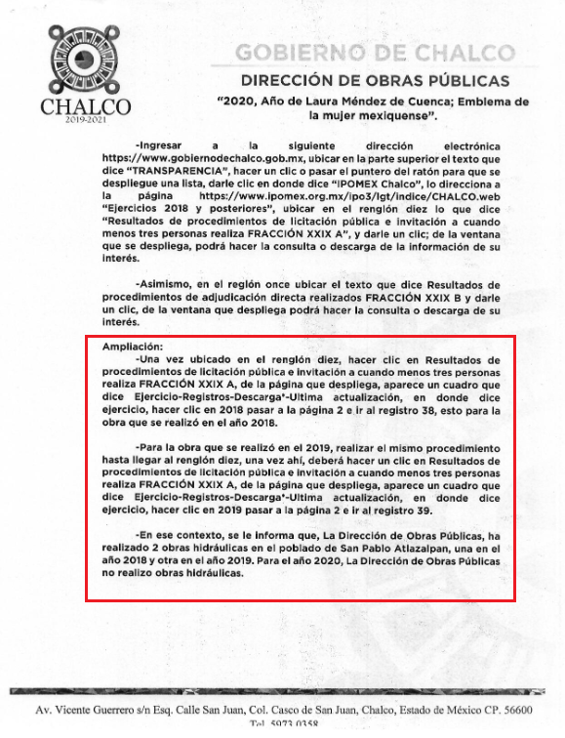
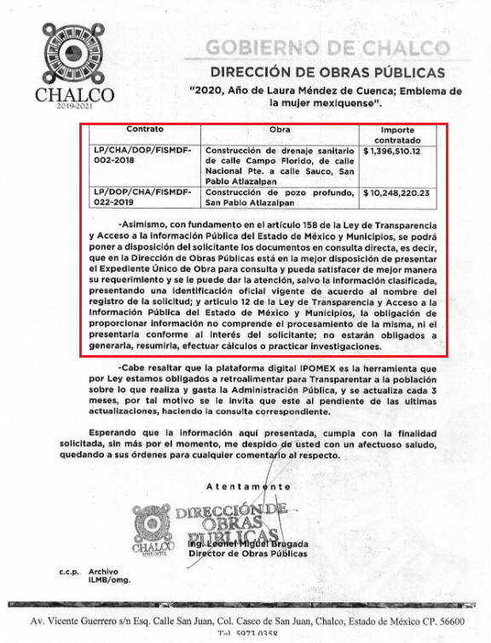
De ahí que deba arribarse a la premisa de que mediante su informe justificado El Sujeto Obligado precisó que en el ejercicio fiscal 2020 no generó la información requerida por el particular, destacando entonces que el Pleno de este Organismo Garante, ha sostenido que ante la presencia de un hecho negativo, resultaría innecesaria una declaratoria de inexistencia en términos de 19, 169 y 170 de la Ley de Transparencia y Acceso a la Información Pública del Estado de México y Municipios, y ante un hecho negativo resulta aplicable la siguiente tesis:
“HECHOS NEGATIVOS, NO SON SUSCEPTIBLES DE DEMOSTRACION.
Tratándose de un hecho negativo, el Juez no tiene por qué invocar prueba alguna de la que se desprenda, ya que es bien sabido que esta clase de hechos no son susceptibles de demostración.” [Sic]

En virtud de lo anterior, resulta procedente ordenar la entrega de la siguiente información en versión pública:
- Ficha técnica de las obras hidráulicas llevadas a cabo en la comunidad de San Pablo Atlazalpan, del periodo comprendido del uno de enero de dos mil dieciocho al treinta y uno de diciembre de dos mil diecinueve; únicamente respecto de los documentos que no obran en el portal IPOMEX del Sujeto Obligado, así como respecto de aquellos que, si obran, pero fueron indebidamente testados.

- Versión pública
No pasa desapercibido que la información podría contener información susceptible de clasificar, por lo cual, dicha información debe ser clasificada para no vulnerar un derecho intangible. Aunado a que de ser en caso de contar con otra información consistente en datos personales, deberá generarse una versión pública, tal excepción a la publicidad, atiende a la coexistencia de datos públicos e información que tenga el carácter de confidencial (datos personales) o reservada, por lo que debe privilegiarse el acceso a la información bajo el principio de máxima divulgación, empero sin violar el derecho a la protección de datos personales, cuyo fundamento legal aplicable se encuentra inmerso en los numerales de la Ley de la materia, que a la letra esgrimen:
“Artículo 3. Para los efectos de la presente Ley se entenderá por:
(…)
IX. Datos personales: La información concerniente a una persona, identificada o identificable según lo dispuesto por la Ley de Protección de Datos Personales del Estado de México;
(…)
XLV. Versión pública: Documento en el que se elimine, suprime o borra la información clasificada como reservada o confidencial para permitir su acceso.
Artículo 122. La clasificación es el proceso mediante el cual el sujeto obligado determina que la información en su poder actualiza alguno de los supuestos de reserva o confidencialidad, de conformidad con lo dispuesto en el presente título.
[…]
Artículo 132. La clasificación de la información se llevará a cabo en el momento en que:
[…]
II. Se determine mediante resolución de autoridad competente; o
(…)
Artículo 137. Cuando un mismo medio, impreso o electrónico, contenga información pública y reservada o confidencial, la Unidad de Transparencia para efectos de atender una solicitud de información, deberán elaborar una versión pública en la que se testen las partes o secciones clasificadas, indicando su contenido de manera genérica y fundando y motivando su clasificación.” [Sic]

Verbigracia, previo a poner a disposición la información correspondiente debe considerarse que tiene carácter de confidencial el Registro Federal de Contribuyentes (RFC) que no sean de proveedores, cuenta bancaria, la Clave Única de Registro de Población (CURP), domicilio particular, teléfono particular, el nombre de las personas físicas que no tengan la calidad de servidor público o aquellos que no reciban recursos públicos, entre otros considerados como datos personales en términos de la normatividad aplicable.
En cuanto al Registro Federal de Contribuyentes de las personas físicas constituye un dato personal, ya que para su obtención es necesario acreditar ante la autoridad fiscal previamente la identidad de la persona, su fecha de nacimiento, entre otros aspectos.
Ahora bien, las personas físicas tramitan su inscripción en el registro con el propósito de realizar —mediante esa clave de identificación— operaciones o actividades de naturaleza fiscal, la cual, les permite hacer identificable respecto de una situación fiscal determinada.
Lo anterior es compartido por el ahora Instituto Nacional de Transparencia, Acceso a la Información y Protección de Datos Personales (INAI), conforme al criterio 19/17, el cual es del tenor literal siguiente:
“REGISTRO FEDERAL DE CONTRIBUYENTES (RFC) DE PERSONAS FÍSICAS.
El RFC es una clave de carácter fiscal, única e irrepetible, que permite identificar al titular, su edad y fecha de nacimiento, por lo que es un dato personal de carácter confidencial.
Resoluciones:
RRA 0189/17. Morena. 08 de febrero de 2017. Por unanimidad. Comisionado Ponente Joel Salas Suárez.
RRA 0677/17. Universidad Nacional Autónoma de México. 08 de marzo de 2017. Por unanimidad. Comisionado Ponente Rosendoevgueni Monterrey Chepov.
RRA 1564/17. Tribunal Electoral del Poder Judicial de la Federación. 26 de abril de 2017. Por unanimidad. Comisionado Ponente Oscar Mauricio Guerra Ford.” [Sic]

Así, el RFC se vincula al nombre de su titular, permite identificar la edad de la persona, su fecha de nacimiento, así como su homoclave, la cual es única e irrepetible y determina justamente la identificación de dicha persona para efectos fiscales, por lo éste constituye un dato personal que concierne a una persona física identificada e identificable.
En cuanto a la Clave Única de Registro de Población (CURP) en virtud de que éste se integra por datos personales que únicamente le conciernen a un particular como son su fecha de nacimiento, su nombre, sus apellidos y su lugar de nacimiento; información que permite distinguirlo del resto de los habitantes, se considera que es de carácter confidencial.
Argumento que es compartido por el Instituto Nacional de Transparencia, Acceso a la Información y Protección de Datos Personales, conforme al criterio número 18/17 el cual refiere:
“CLAVE ÚNICA DE REGISTRO DE POBLACIÓN (CURP).
La Clave Única de Registro de Población se integra por datos personales que sólo conciernen al particular titular de la misma, como lo son su nombre, apellidos, fecha de nacimiento, lugar de nacimiento y sexo. Dichos datos, constituyen información que distingue plenamente a una persona física del resto de los habitantes del país, por lo que la CURP está considerada como información confidencial”.
Resoluciones:
RRA 3995/16. Secretaría de la Defensa Nacional. 1 de febrero de 2017. Por unanimidad. Comisionado Ponente Rosendoevgueni Monterrey Chepov.
RRA 0937/17. Senado de la República. 15 de marzo de 2017. Por unanimidad. Comisionada Ponente Ximena Puente de la Mora.
RRA 0478/17. Secretaría de Relaciones Exteriores. 26 de abril de 2017. Por unanimidad. Comisionada Ponente Areli Cano Guadiana.” [Sic]

Lo anterior, sólo en caso de advertir información susceptible de clasificar, por ende, resulta necesario que el Comité de Transparencia del Sujeto Obligado emita el Acuerdo de Clasificación correspondiente que sustente la versión pública, el cual deberá cumplir cabalmente las formalidades previstas en el artículo 137 de la Ley de Transparencia y Acceso a la Información Pública del Estado de México y Municipios, así como los numerales aplicables de los LINEAMIENTOS GENERALES EN MATERIA DE CLASIFICACIÓN Y DESCLASIFICACIÓN DE LA INFORMACIÓN, ASÍ COMO PARA LA ELABORACIÓN DE VERSIONES PÚBLICAS, publicados en el Diario Oficial de la Federación en fecha quince de abril de dos mil dieciséis, mediante Acuerdo del Consejo Nacional del Sistema Nacional de Transparencia, Acceso a la Información Pública y Protección de Datos Personales.
En mérito de lo expuesto en líneas anteriores, resultan parcialmente fundados los motivos de inconformidad vertidos por El Recurrente, por ello con fundamento en el artículo 186 fracción III de la Ley de Transparencia y Acceso a la Información Pública del Estado de México y Municipios, se MODIFICA la respuesta a la solicitud de información 00229/CHALCO/IP/2020, que ha sido materia del presente fallo.
Razón por la cual es dable ORDENAR al Sujeto Obligado haga entrega al Recurrente vía SAIMEX, en versión pública, de la información precisada con anterioridad.
Por lo antes expuesto y fundado es de resolverse y;
S E RESUELVE
PRIMERO. Se MODIFICA la respuesta entregada por EL SUJETO OBLIGADO a la solicitud de información número 00229/CHALCO/IP/2020, por resultar parcialmente fundados los motivos de inconformidad que arguye EL RECURRENTE, en términos del Considerando CUARTO de la presente resolución.

SEGUNDO. Se ORDENA al SUJETO OBLIGADO haga entrega al RECURRENTE a través del SAIMEX, en versión pública, de lo siguiente:
- Ficha técnica de las obras hidráulicas llevadas a cabo en la comunidad de San Pablo Atlazalpan, del periodo comprendido del uno de enero de dos mil dieciocho al treinta y uno de diciembre de dos mil diecinueve; únicamente respecto de los documentos que no obran en el portal IPOMEX del Sujeto Obligado, así como respecto de aquellos que, si obran, pero fueron indebidamente testados.
Para la entrega en versión pública deberá emitir el Acuerdo del Comité de Transparencia en términos de los artículos 49, fracción VIII y 132 fracción II de la Ley de Transparencia y Acceso a la Información Pública del Estado de México y Municipios, en el que funde y motive las razones sobre los datos que se supriman o eliminen y se ponga a disposición del recurrente.

TERCERO. Notifíquese al Titular de la Unidad de Transparencia del SUJETO OBLIGADO, para que conforme al artículo 186 último párrafo, 189 segundo párrafo y 194 de la Ley de Transparencia y Acceso a la Información Pública del Estado de México y Municipios; dé cumplimiento a lo ordenado dentro del plazo de veinte días hábiles, debiendo informar a este Instituto en un plazo de tres días hábiles siguientes sobre el cumplimiento dado a la presente resolución.

CUARTO. De conformidad con el artículo 198 de la Ley de Transparencia y Acceso a la Información Pública del Estado de México y Municipios, de considerarlo procedente, el Sujeto Obligado de manera fundada y motivada, podrá solicitar una ampliación de plazo para el cumplimiento de la presente resolución.

QUINTO. Notifíquese al RECURRENTE la presente resolución, así mismo de conformidad con lo establecido en el artículo 196 de la Ley de Transparencia y Acceso a la Información Pública del Estado de México y Municipios podrá promover Juicio de Amparo en los términos de las leyes aplicables.

SEXTO. GÍRESE oficio al Titular de la Dirección de Protección de Datos Personales, en atención al artículo 82, fracción XXVII de la Ley de Protección de Datos Personales del Estado de México y Municipios, en términos del Considerando CUARTO de la presente resolución.
SÉPTIMO. - GÍRESE oficio al Titular de la Dirección General Jurídica y de Verificación, de conformidad con el artículo 23, fracción XIV del Reglamento Interior del Instituto de Transparencia y Acceso a la Información Pública del Estado de México y Municipios a fin de que determine lo conducente, en términos del Considerando CUARTO de la presente resolución.

ASÍ LO RESUELVE, POR UNANIMIDAD DE VOTOS, EL PLENO DEL INSTITUTO DE TRANSPARENCIA, ACCESO A LA INFORMACIÓN PÚBLICA Y PROTECCIÓN DE DATOS PERSONALES DEL ESTADO DE MÉXICO Y MUNICIPIOS, CONFORMADO POR LOS COMISIONADOS ZULEMA MARTÍNEZ SÁNCHEZ, EVA ABAID YAPUR, JOSÉ GUADALUPE LUNA HERNÁNDEZ, JAVIER MARTÍNEZ CRUZ (VOTO PARTICULAR CONCURRENTE) Y LUIS GUSTAVO PARRA NORIEGA (VOTO PARTICULAR CONCURRENTE) EN LA SEGUNDA SESIÓN ORDINARIA CELEBRADA EL VEINTISIETE DE ENERO DE DOS MIL VEINTIUNO, ANTE EL SECRETARIO TÉCNICO DEL PLENO, ALEXIS TAPIA RAMÍREZ.

Zulema Martínez Sánchez
Comisionada Presidenta
(Rúbrica).

Eva Abaid Yapur
Comisionada
(Rúbrica).

José Guadalupe Luna Hernández
Comisionado
(Rúbrica).

Alexis Tapia Ramírez
Secretario Técnico del Pleno
(Rúbrica).

Javier Martínez Cruz
Comisionado
(Rúbrica).

Luis Gustavo Parra Noriega
Comisionado
(Rúbrica).

Esta hoja corresponde a la resolución de fecha veintisiete de enero de dos mil veintiuno, emitida en el recurso de revisión 05920/INFOEM/IP/RR/2020.
OSAM/JCMA

IMPROCEDENCIA Y SOBRESEIMIENTO EN EL JUICIO DE AMPARO. LAS CAUSAS PREVISTAS EN LOS ARTÍCULOS 73 Y 74 DE LA LEY DE LA MATERIA, RESPECTIVAMENTE, NO SON INCOMPATIBLES CON EL ARTÍCULO 25.1 DE LA CONVENCIÓN AMERICANA SOBRE DERECHOS HUMANOS. Del examen de compatibilidad de los artículos 73 y 74 de la Ley de Amparo con el artículo 25.1 de la Convención Americana sobre Derechos Humanos no se advierte que el derecho interno desatienda los estándares que pretenden proteger los derechos humanos en dicho tratado, por regular causas de improcedencia y sobreseimiento que impiden abordar el estudio de fondo del asunto en el juicio de amparo, en virtud de que el propósito de condicionar el acceso a los tribunales para evitar un sobrecargo de casos sin mérito, es en sí legítimo, por lo que esa compatibilidad, en cuanto a los requisitos para la admisibilidad de los recursos dependerá, en principio, de los siguientes criterios: no pueden ser irracionales ni de tal naturaleza que despojen al derecho de su esencia, ni discriminatorios y, en el caso, la razonabilidad de esas causas se justifica por la viabilidad de que una eventual sentencia concesoria tenga un ámbito de protección concreto y no entre en conflicto con el orden jurídico, no son de tal naturaleza que despojen al derecho de su esencia ni tampoco son discriminatorias, pues no existe alguna condicionante para su aplicabilidad, en función de cuestiones personales o particulares del quejoso. Por tanto, las indicadas causas de improcedencia y sobreseimiento no son incompatibles con el citado precepto 25.1, pues no impiden decidir sencilla, rápida y efectivamente sobre los derechos fundamentales reclamados como violados dentro del juicio de garantías.

